附件：实训室桌椅清单、预算及其参数要求

一、桌椅清单及预算表
序号 | 仪器名称 | 数量 | 单位 | 预算单价 | 报价
1 | 实训桌椅 | 13 | 套 | 1500
2 | 储物柜 | 10 | 个 | 1100
3 | 展示柜 | 2 | 个 | 1800
4 | 电脑桌 | 48 | 张 | 260
5 | 凳子 | 98 | 个 | 20
6 | 正六边形电脑桌椅 | 16 | 套 | 1500
7 | 展示柜 | 6 | 个 | 700
8 | 防静电工作台 | 7 | 个 | 900
9 | 电脑桌椅 | 50 | 套 | 560
10 | 教学桌子 | 9 | 个 | 1000
11 | 学生桌椅 | 25 | 套 | 360
限定最高总价 |  |  |  | 129040

二、桌椅具体参数
序号（本专业采购设备序号） | 1
设备名称 | 实训桌椅
1、外形参考尺寸：2000*1200*750，桌子为长型，可以由两个组装而成，每个位子带一张凳子；（总共50张凳子）
2、台面：表面光滑、平整，整体美观大方。配优质连件组装， 牢固可靠。
3、桌身：每个学生位可放置一台电脑，方便学生网络学习，预留键盘。主机位置，桌面预留穿线孔。
4、材质桌面和桌体主板采用加厚25mm，桌体采用18厚的E1级三聚氰胺防火板，用2mm厚优质PVC封边条，采用优质热熔胶经全自动封边机封边。
5、桌子岗位为面对面方式，中间带有一块屏风板（含屏风高：1100MM）；

该设备是否需要技术培训，现场安装调试:需要

序号（本专业采购设备序号） | 2
设备名称 | 储物柜
尺寸、规格：210CM（高）*80CM（长）*35CM（宽）；
颜色：棕色；
材质：压缩板材及玻璃橱窗；
厚度：厚度不低于1cm；
规格：双门三层，下带一双木门柜；
其它：防污效果好，不黏尘，易清洗；
该设备是否需要技术培训，现场安装调试:需要

序号（本专业采购设备序号） | 3
设备名称 | 展示柜1
尺寸、规格：200CM（长）*80CM（宽）*80CM（高）；
底座颜色：原木纹色；
底座材质：实木；
展示区：采用钢化玻璃盖住，上面添加推拉钢化玻璃门；
规格：双推拉门，底座带二个抽屉；
其它：防污效果好，不黏尘，易清洗；
该设备是否需要技术培训，现场安装调试:需要

序号（本专业采购设备序号） | 4
设备名称 | 电脑桌
单台套的主要技术指标及规格，主要配件、备件等:
1）长×宽×高=(580±30)mm×(450±20)mm×(960±45)mm。
2）桌面平整，桌底部要求安装四个定位轮，可灵活移动位置，桌面后面应装有镂空灰黑色铁质挡板不会因为不小心造成显示器摔落，可对显示器有效保护。
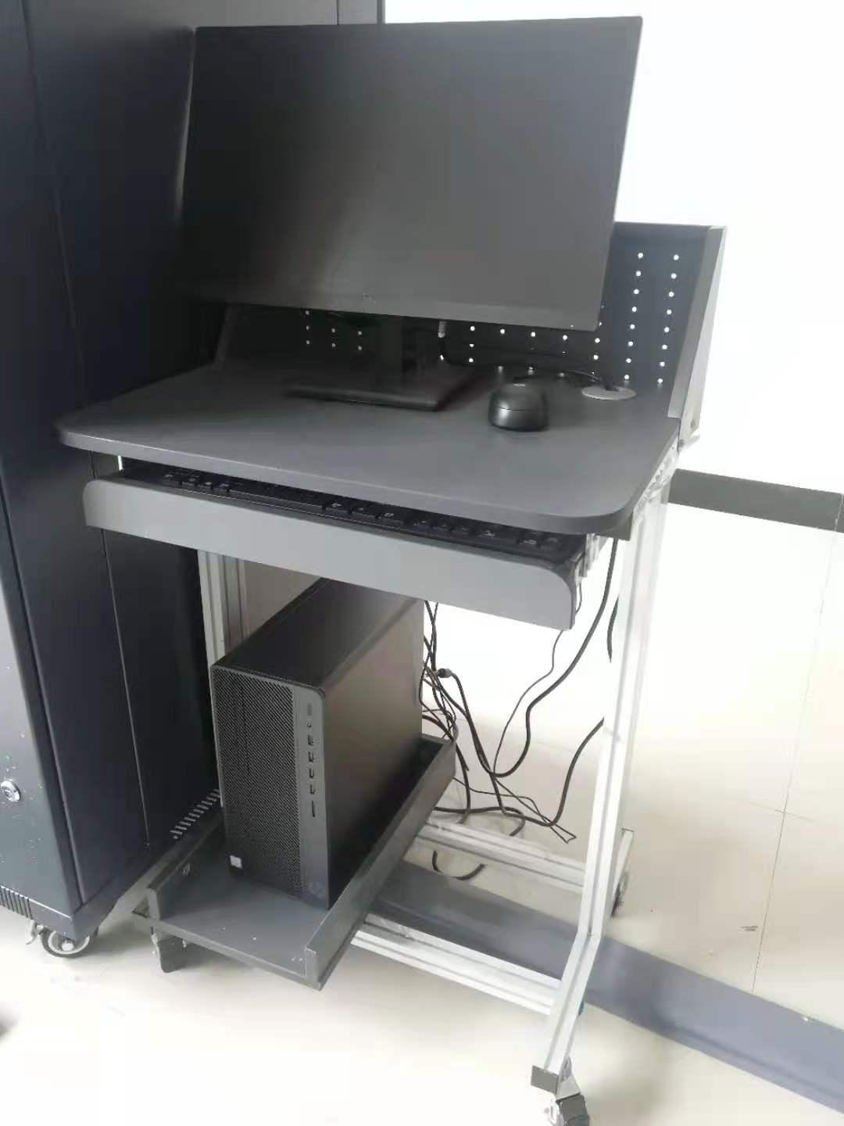
3）外观如右图所示：

该设备是否需要技术培训，现场安装调试: 需要
备注（如配套性、使用电源要求等）：无
序号（本专业采购设备序号） | 5
设备名称 | 凳子
主要技术指标及规格，主要配件、备件等:
1.凳尺寸：400×220×430（木台面）凳子铁架采用25*25*1.2mm方管，凳面采用,12MM夹板，表面三氨板贴面。
2.铁件表面采用磷化清洗，表面采用喷塑，加温烘烤而成，耐腐蚀性和表面流平性良好；铁架受力点采用二氧化碳气体焊接，焊缝均匀焊点平滑，无脱焊，虚焊，焊瘤现象。

该设备是否需要技术培训，现场安装调试: 需要
备注（如配套性、使用电源要求等）：无

序号（本专业采购设备序号） | 6
设备名称 | 实训桌椅
1.正六边形电脑桌：六边形边长：1100mm，桌搞760mm。本产品所有板材采用E1级绿色环保材料，桌面及侧板为25MM三聚氰胺实木颗粒材料，具有表面平整，不易变形，耐高温、耐腐蚀、耐酸碱、防火阻燃、防水特质。（板色自选）
2.凳尺寸：400×220×430（木台面）凳子铁架采用25*25*1.2mm方管，凳面采用,12MM夹板，表面三氨板贴面，凳脚有防滑静音垫
一套包括正六边形电脑桌1个和6张凳子。
3.凳子铁件表面采用磷化清洗，表面采用喷塑，加温烘烤而成，耐腐蚀性和表面流平性良好；凳子受力点采用二氧化碳气体焊接，焊缝均匀焊点平滑，无脱焊，虚焊，焊瘤现象。

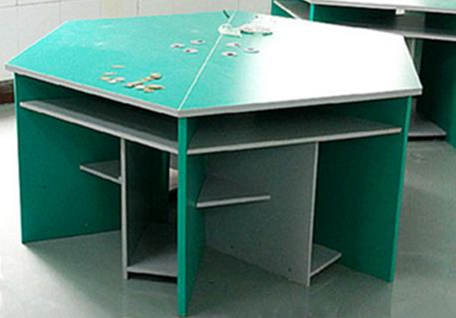

该设备是否需要技术培训，现场安装调试:需要

序号（本专业采购设备序号） | 7
设备名称 | 展示柜 2
1.2米长，0.5米宽，总高0.9米。储物部分0.6米高，展示部分0.3米高。加厚型材框架，钢化玻璃+红色板材，上下配锁，展示部分加装LED照明灯。
该设备是否需要技术培训，现场安装调试: 需要
备注（如配套性、使用电源要求等）：

序号（本专业采购设备序号） | 8
设备名称 | 工作台
外观尺寸：1.2米长，0.75米宽，桌面0.8米高。
功能线槽安装于桌面之上，可拆卸，0.14米高，安装后总高0.94米。
工具抽屉：采用全钢支架，安装与桌面下方右侧，双层抽屉正面长度0.47米、侧面深度0.41米、整体高度0.3米。柜体:采用1.0-1.2mm优质冷轧钢板经酸洗、磷化，表面环氧树脂粉末静电喷涂防腐处理。) 抽屉:材质同柜体，面板厚度1.5mm,两侧设有三节导轨及限位装置,每层载重80kg。
组合钢构架:
1.优质冷轧钢板与50*50钢管等钢材连接为桌子的主要支撑结构。
2.桌面与构架连接后可承受300KG/m2的负荷。
3.钢料均施以酸洗、磷化和喷塑处理，以防止金属锈蚀。
4.钢框架与地面相接处附水平调整脚垫，其调整高度大于30mm。.
5.钢构架的立柱截面以同质钢板焊接封口。
桌脚：采用50*50*1.5厚优质钢管，横梁采用2. 0厚优质冷轧钢板钣金，其余钢板全部采用1.0厚冷轧钢板钣金。
该设备是否需要技术培训，现场安装调试: 需要
备注（如配套性、使用电源要求等）：

序号（本专业采购设备序号） | 9
设备名称 | 电脑桌椅
技术参数要求： （桌尺寸：1400×800×750 凳尺寸：400×220×430（木台面））
1、桌架采用￠38*1.2mm圆钢管横梁采用25*50*1.2mm方管，横方采用25*25*1.2mm方管，桌面采用25mm后成型制作面贴防火板（2长边弧形边），书包架采用￠19*1.0mm圆钢管。
2、主机架采用16mm三聚氰胺板制作，用20*20*1.0mm方管加固。（主机架带门，可挂锁锁住主机防盗）
3、凳子铁架25*25*1.2mm方管凳面采用,12MM夹板，表面三氨板贴面。
4、铁件表面采用磷化清洗，表面采用喷塑，加温烘烤而成，耐腐蚀性和表面流平性良好；床架受力点采用二氧化碳气体焊接，焊缝均匀焊点平滑，无脱焊，虚焊，焊瘤现象。
5、塑橡脚套等五金配件必须使用优质材料。
6、每套双人实验桌含一桌两凳。
该设备是否需要技术培训，现场安装调试: 需要
备注（如配套性、使用电源要求等）：

序号（本专业采购设备序号） | 10
设备名称 | 教学桌子
沙盘教学桌子技术指标:
桌子尺寸：长宽：1.6m*1.4m，高0.75m
材质：钢架结构，三聚氰胺高密度颗粒板；
特点：防污效果好，易清洗；
颜色：桌面浅木纹色；
该设备是否需要技术培训，现场安装调试:需要
备注（如配套性、使用电源要求等）：

专业名称
序号（本专业采购设备序号） | 11
设备名称 | 学生桌椅
参考单价 |  | 采购数量 | 25
尺寸：双人长*宽*高：1500*420*780mm；（可拼成六边形）
框架：采用F型钢制桌架，钢管尺寸不小于40mm*20mm；钢架采用椭圆焊接而成，钢材壁厚不小于1.2mm，钢架经过打磨后酸
洗磷化，然后静电喷涂，颜色为闪银色，灰白色。
桌面：采用25mm高密度纤维板，后侧挡板采用16mm高密度纤维板，整体采用米黄色三聚氰胺高压双饰面，四周采用PVC2.0mm
厚封边条，台面下设钢制格栅书包斗。
桌脚：采用ABS注塑型材，与钢架配套，防滑耐磨。
凳子：钢木结构方凳，带防滑地垫（一套含两个凳子）
该设备是否需要技术培训，现场安装调试: 需要
备注（如配套性、使用电源要求等）：

